考点5：物态变化
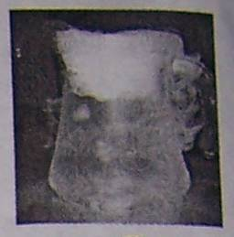
一、选择题、
1. （2010年浙江杭州，12题）将干冰投入装水的玻璃瓶中时，发现水在剧烈“沸腾”，瓶口出现大量“白气”，此“白气”是
A．干冰升华产生的大量白色二氧化碳气体
B．干冰升华放热使水汽化形成的水蒸气
C．干冰熔化吸热使空气中水蒸气液化形成的小水滴
D．干冰升华吸热使空气中水蒸气液化形成的小水滴
2. （2010年浙江杭州，14题）地球上的水处于不停地运动和相互转化之中，下列不属于水循环的主要环节是
A．蒸发 B．径流 C．水汽输送 D．太阳辐射
3．（2010年浙江湖州，8题）今年3月，我市大部分地区空气异常潮湿，家中墙壁“出汗”、地板湿漉漉的，产生这种现象的原因是水这种物质发生了
A．熔化 B液化 C．汽化 D．凝固
4．（2010年浙江台州，5题）在同一环境中对温度计进行了如下操作，温度计的示数下降最快的是（ ）
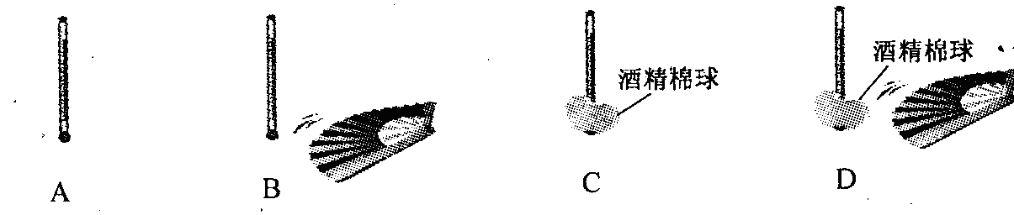
5．（2010年浙江金华，13题）江西省的庐山以秀美的风景闻名于世，唐代诗人李白在《望庐山瀑布》一诗中写道“日照香炉生紫烟，遥看瀑布挂前川，飞流直下三千尺，疑是银河落九天”。讲的是太阳照射在庐山的香炉峰上，山间升起了缭绕的白雾，像一片片紫色的云霞；远远看去，飞落的瀑布像长长的白练挂在山前。湍急的流水从高高的悬崖上飞驰而下，好像是璀璨的银河水从高高的九天降落到人间。从科学的角度来看，对这首诗的理解错误的是（ ）
A.形成“烟”的过程是放热过程。 B.“烟”是液化形成的。
C.形成的“烟” 是液态水汽化形成的气态水。 D.“飞流直下”的水的重力势能在减小。
6．（２０１０年浙江嘉兴，7题）下列事例违背科学原理的是
A．坐在汽车前排的人要系上安全带 B．火车站的站台设置了1米以上安全线
C．用普通铁锅将水加热到120℃ D．在阳光下，用一块冰将一张纸点燃
7．（2010年重庆，1题）近年来，美丽山城天更蓝、水更清，大雾天气明显比往年少……。2010年2月，重庆市被命名为“国家园林城市”。其中雾的形成属于物态变化中的（ ）
A．熔化 B.液化 C.汽化 D.升华
8．（2010年浙江义乌，8题）下列关于蒸发和沸腾的说法正确的是
A.蒸发和沸腾都需要从外界吸收能量 B.蒸发和沸腾都可以在任何温度下进行
C.蒸发和沸腾都属于液化现象 D.蒸发的快慢与温度无关，沸腾时温度保持不变
9．（2010年安徽，17题）下列现象中，用物理知识解释正确的是【 】
A．风吹过，人便感到凉爽，主要是因为流动的空气加快了人身上汗液的蒸发
B．吃冰棒感觉凉爽，是因为升华要吸热
C．物体的温度高，是因为它具有较多的热量
D．运载火箭的燃料采用液氢，是因为液氢的比热容大
10．（2010年山东潍坊，3题）下列数据中合理的是
A．人的正常体温是39℃ B．对人体的安全电压不高于1lOV
C．人步行的的平均速度约为1．1m／s D．我们使用的九年级物理教科书约重100N

11．（2010年山东潍坊，5题）对下列四幅图所描述的物理现象解释正确的是
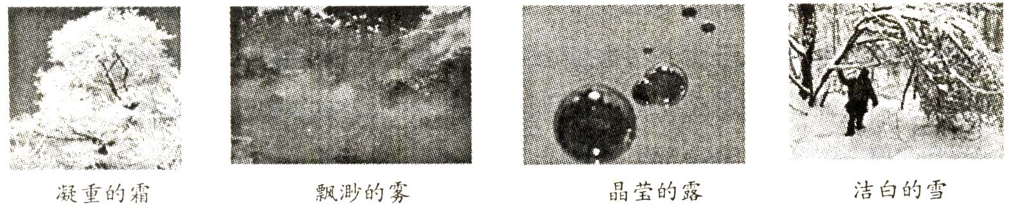
A．凝重的霜的形成是凝固现象，放热 B．飘渺的雾的形成是液化现象，吸热
C．晶莹的露的形成是液化现象，放热 D．洁白的雪的形成是凝华现象，吸热
12．（2010年山东济宁，第Ｉ卷3题）祖国山河一年四季美景如画。图2中关于山河美景的描述，属于凝华现象的是
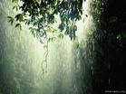
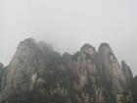
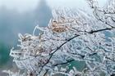
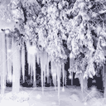

B．夏天，雨笼山峦
A．春天，雾绕群峰

C．秋天，霜打枝头
D．冬天，冰封雪飘
图2

13．（2010江苏扬州，6题）下列现象与物态变化相对应的是
A．灯泡用久了，灯丝会变细——熔化 B．晒在太阳下的湿衣服变干——液化
C．擦在皮肤上的酒精很快干了一一汽化 D．水正在慢慢地结冰——凝华

14.（2010江苏泰州，3题） 在雨、露、雾和霜这些自然现象中，由空气中水蒸气凝华而形成的是
A．雨 B．露 C．雾 D．霜

15．（2010年广东省，4题）据有关资料报道：目前全球海水淡化日产量约为3500万产方米，其中80%用于饮用水，解决了1亿多人的用水问题。现在所用的海水淡化的方法有很多种，其中一种是蒸馏法，即将海水中的水蒸发而把盐留下，再将水蒸气冷凝为液态的淡水。以上过程涉及到关于水的物态变化有（ ）
A、汽化 凝固 B、汽化 液化 C、液化 凝华 D、升华 凝华

16．（2010广东肇庆，8题）云是这样形成的：空气中的大量水蒸汽遇到冷空气液化成极小的水珠或凝华成极小的冰晶，大量的小水珠和小冰晶浮在高空中，就形成了云．对水蒸汽液化成小水珠或凝华成小冰晶的过程，下列说法中正确的是:（ ▲ ）
A．前者吸热后者放热 B．前者放热后者吸热 C．两者均吸热 D．两者均放热

17．（2010年广东湛江，3题）小龙去鹤地水库度假，一天清晨，发现在水库水面上有一些雾气，这个现象发生的物态变化和吸、放热情况是
A．液化 放热 B．升华 吸热 C．凝固 放热 D．熔化 吸热

18．（2010年广西桂林，4题）今年二月初以来，为缓解旱情，我市多次适时实施人工增雨作业，即通过在空中喷洒“干冰”进行人工降雨。喷洒“干冰”的作用是（ ）
A．使空气液化 B．使空气中的小水珠汽化 C．使空气中的水蒸气液化 D．“干冰”熔化变为雨水

19. （2010·四川省成都市，6题）下列事例中的物态变化过程，放热的是
A．用电吹风吹干头发 B．晒小麦 C．衣箱里的樟脑球逐渐变小 D．“霜”的形成

20. （2010江苏南通，5题）下列物理现象中，属于升华的是
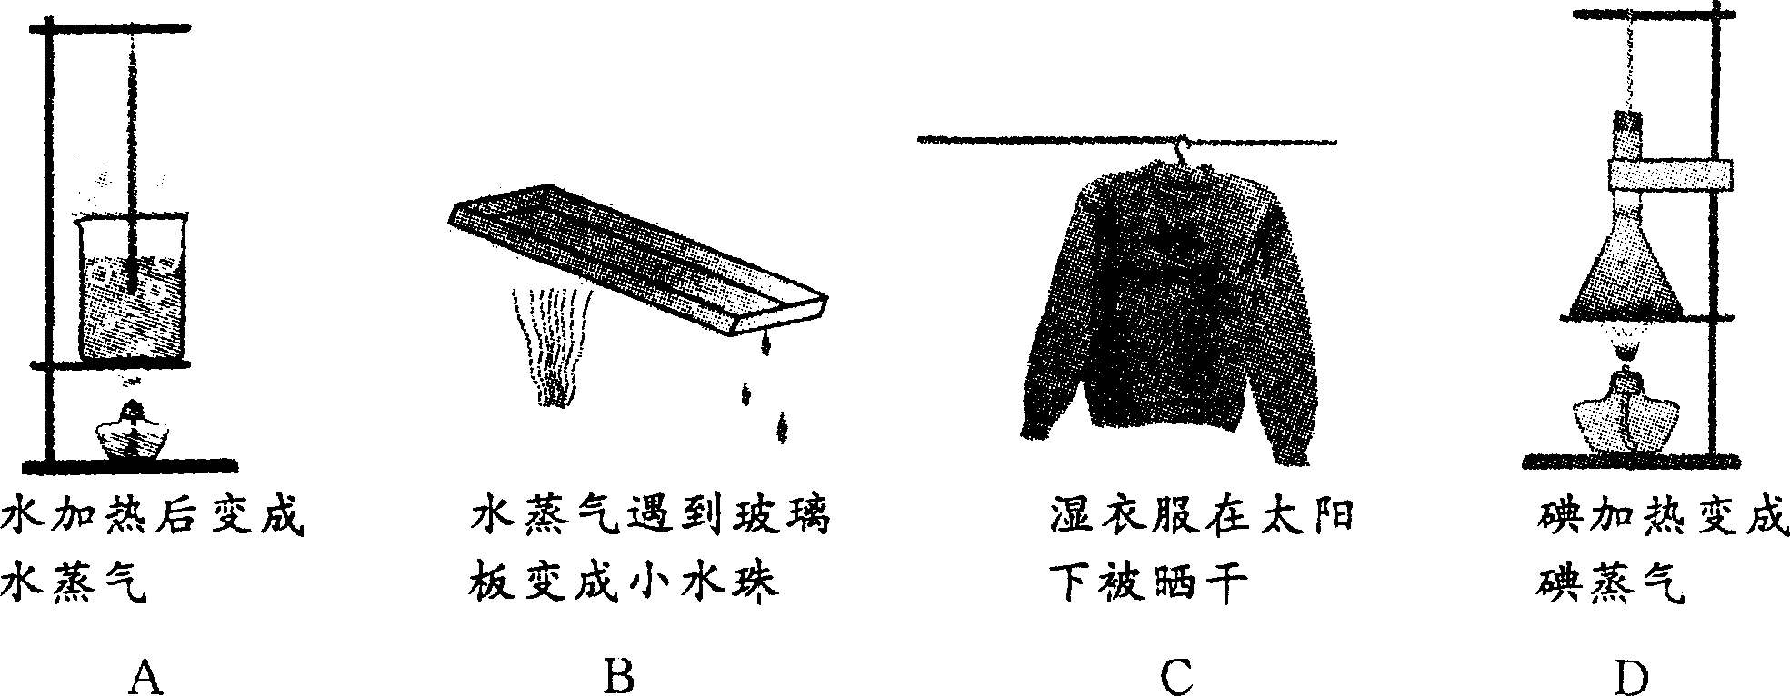

21.（2010湖北荆门，4题）寒冷的冬天，居民楼的玻璃窗上会起“雾”或结“冰花”。下列说法错误的是
A.玻璃窗上的“雾”是水蒸气液化生成的 B.玻璃窗上的“冰花”是水蒸气升华生成的
C.“冰花”结在玻璃窗的内表面 D.“雾”出现在玻璃窗的内表面
22.（2010江苏常州，14题）随着全球气候变暖，漂浮于海面的冰山正逐渐熔化．小明为了探究冰山熔化后海平面是否变化，就将一块冰放入浓盐水中，冰处于漂浮状态，液面位置如图所示．冰熔化后，杯中的液面将比熔化前
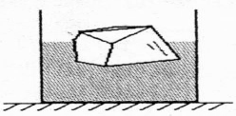
A．不变 B．上升
C．下降 D．无法判断
23.(2010湖北咸阳，1题)下列物态变化，需要吸热的是
A．早春，皑皑的白雪开始消融 B．初夏，青青的小草挂上露珠
C．深秋，红红的枫叶蒙上白霜 D．严冬，静静的池塘覆上薄冰
24.（2010湖北襄樊，2题）下列关于热现象的说法中错误的是
A．下雪不冷化雪冷 B．蒸发在任何温度下都能发生
C．所有气体在温度降到足够低时都可以液化 D．寒冷的冬天玻璃窗上的冰花是凝固现象
25.(2010北京市，5题)
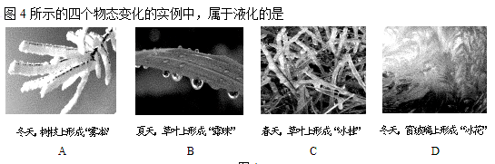

26.(2010北京市，8题)
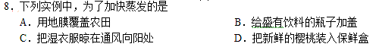
27. （2010年山东莱芜，3题）下列自然现象中，属于液化现象的是
A．露的形成 B．霜的形成 C．冰的形成 D．冰的熔化
28．（2010年贵州毕节，4题）小明在加油站看见两条标“请熄火加油”，“请不要使用手机”。这样要求是为了防止火花点燃汽油引起火灾。因为在常温下汽油容易（ ）
A．汽化 B．液化 C．凝华 D．升华
29．（2010黑龙江哈尔滨，19题）哈尔滨的冬季，千里冰封，万里雪飘。对冬天里可能出现的下列现象，描述正确的是

A.冰雪大世界的冰雕随时间的推移会逐渐变小 B.戴眼镜的人从室内走到室外，眼镜片上会出现“白雾”

C.水蒸气在树枝上升华成冰晶，形成雾凇 D.屋顶的积雪会液化成水，流到屋檐下凝固成冰锥
30．（2010黑龙江鸡西，5题）妈妈在蒸馒头时，开锅后改用“小火”。针对这种做法，下列说法中正确的是( )
A．水沸腾后，改用“小火”能更快的让馒头变熟

B．改用“小火”可以提高水的沸点
C．无论使用“大火”还是“小火”，水达到沸点后温度都保持不变

D．用“大火”可以提高水的沸点，不应该改用“小火”
31. （2010四川泸州，A卷选择7题）下列关于生活中常见热现象的解释，错误的是（ ）
A、在高山上烧水，水温低于100℃就沸腾了，这是因为高山上气压低，水的沸点低

B、天热时，狗常把舌头伸出口，这实际上是利用蒸发致冷
C、衣柜里防蛀虫的樟脑丸越来越小，这是因为樟脑丸汽化了

D、夏天，室外的自来水管外会有湿润现象，这是空气中水蒸气液化形成的

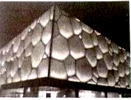
32．（2010安徽蚌埠二中，3题）作为2008年北京奥运会标志性场馆之一的“水立方”，其建筑设计充分体现了“绿色奥运”的理念，如图所示。下列对其屋顶设计的解释不正确的是
第3题图
A．屋顶上设计临时悬挂的隔噪网，能减弱降雨时雨滴声造成的噪音
B．屋顶上设立多个自然排风机，能让室内的热量尽快散发出去

C．屋顶上采用透光性良好的特殊膜，能确保场馆白天尽可能采用自然光照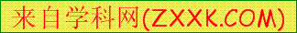明

D．游泳池消耗的水大部分能从屋顶收集并反复使用，这是利用水的升华 和液化形成的水循环

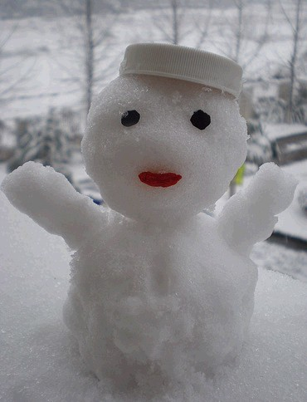
33．（2010浙江萧山中学，5题） 2008年2月，我国大部分地区普降瑞雪，尤其是南方各省市，更是因为雨雪天气，造成公路、铁路、民航运输全面告急，滞留民众数以万计。其中以广州的情况最为严重。浙江省杭州市民苦中作乐，把堆积在地面上的雪弄成雪人的造型如图。有关雪的形成正确的是（ ）
A.水蒸气凝固形成 B.水蒸气凝华而成
C.冰升华形成 D.水蒸气液化而成

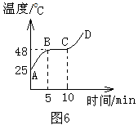
34．（2010年广西河池，18题）如图6所示是物质在熔化时温度随时间变化的图象，下列从图象中获得的信息不正确的是……………（ ）

A．这种物质是晶体，其熔点为48℃ B．在BC段物质处于固液共存状态
C．在BC段物质不吸收热量，温度不变 D．第10分钟后物质处于液态

35．（2010年新疆乌鲁木齐，1题）下列物质属于晶体的是
A.沥青 B.冰 C.玻璃 D.石蜡

36．（2010年吉林省，3题）关于物态变化的说法正确的是（ ）
A.夏天，我们看到冰糕冒的“白气”是蒸发现象
B.把糖放在水中，水变甜是熔化现象
C.秋天，窗户玻璃表面形成的水雾是液化现象
D.长时间使用的冰箱，冷冻室内壁容易结冰是凝固现象
37．（2010湖北宜昌，5题）一代伟人毛泽东在《沁园春·雪》中写到“北国风光，千里冰封，万里雪飘……”词中所描述的自然景象包含的物态变化有
A．熔化和汽化 B．凝固和液化 C．凝固和凝华 D．汽化和升华
38．（2010湖北荆门，32）下列关于物态变化的说法中，正确的是
A．衣柜里的樟脑丸变小了，属于汽化现象
B．发烧时在身体上擦些酒精来降低体温是因为酒精蒸发时要吸热
C．冬天，窗户玻璃上的冰花的形成，属于凝华现象
D．家庭电路短路时，保险丝烧断，属于液化现象
39．（2010福建莆田，5题）下列做法是为了加快液体蒸发的是( )
A．酒精灯不用时要盖上灯帽 B．洗头后用电吹风把头发吹干
C．农业灌溉中用管道输水代替沟渠输水 D．蔬菜用保鲜膜包好后放人冰箱冷藏室

41．（2010江苏淮安，2题）炎热的夏天，从冰箱里拿出冰棒，冰棒周围产生许多“白气”的过程中，发生的物态变化是
A．熔化 B．液化 C．凝固 D．凝华
42．（2010宁夏，22题）宁夏的冬天，人在户外说话时呼出“白汽”， “白汽”形成的原因是 （ ）
A.汽化 B.液化 C.升华 D.凝华
43．（2010福建龙岩，5题）图1是小明绘制的某种物质熔化时的温度时间图象。下面说法正确的是
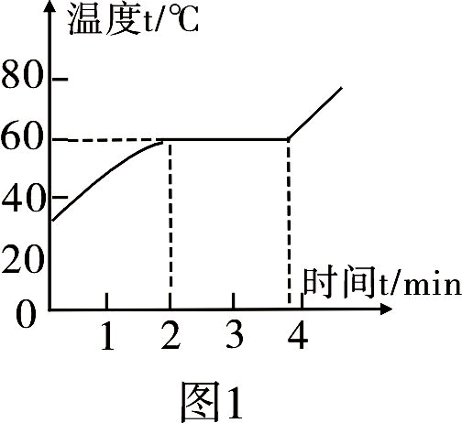
A.图线中间的水平线段表示这段时间内物体不吸热
B.图线可能是冰的熔化过程
C.图线可能是蜡的熔化过程
D.图线表示晶体的熔化过程

44．（2010辽宁沈阳，4题）下列做法能减慢蒸发的是
A．在通风处晾衣服 B．用风筒吹干湿头发
C．用扫帚摊开篮球场地的积水 D．将蔬菜用保鲜袋封好放入冰箱内
45．（2010四川广安，4题）广安地处川东丘陵地带，山青水秀，风光旖旎，是红色旅游线路上的一颗璀璨明珠。对下列景色形成过程的物态变化的描述中，判断错误的是
A．华蓥山上的雪──凝华 B．广安龙安柚树叶上的霜──凝固
C．武胜秀观湖畔的雾──液化 D．岳池黄龙“贡米”秧苗上的露珠──液化
46．（2010内蒙古赤峰，7题）寒冷的冬季，我们坐空调车会发现汽车挡风玻璃上出现“哈气”，关于“哈气”下面说法正确的是（ ）
A．“哈气”出现在挡风玻璃外壁 B．“哈气”的出现是液化现象
C．“哈气”的出现是汽化现象 D．“哈气”的形成要吸收热量
47．（2010江苏徐州，2题）在塑料袋中滴一些酒精，将袋挤瘪后把袋口扎紧，再把它放入热水中，过一会儿，塑料袋鼓起，这主要是因为酒精发生了
A．熔化 B凝固 C汽化 D液化
48．（2010江苏连云港，７题）下列各图表示的自然现象中，属于凝固的是
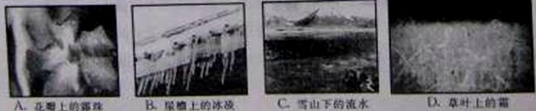

49．(2010江苏无锡，2题)加油站都有这样的提示：“禁止抽烟”、“请熄火”、“请不要使用手机”等．这样是为了防止火花点燃汽油引起火灾，因为常温下汽油容易
A．液化 B．汽化 C．凝华 D．升华

50．（2010湖北孝感，２０题）如右图所示，刚从酒精中拿出来的温度计示数会变小，这是因为温度计玻璃泡上的酒精
Ａ．熔化吸热 Ｂ．汽化吸热 Ｃ．升华吸热 Ｄ．液化吸热

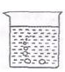
51．（2010年湖南湘潭，7题）在“探究水的沸腾”实验中，小明观察到从杯底产生的气泡在上浮的过程中越来越小，如图所示。这说明（ ）
A．整杯水的温度均达到沸点
B．气泡上升时，因上部水温较低，部分水蒸气液化成水
C．气泡上升时，气泡的密度变大
D．气泡上升时，气泡内压强变大
52．（2010年广西柳州，9题）图3所示图像中，能描述晶体凝固过程的是
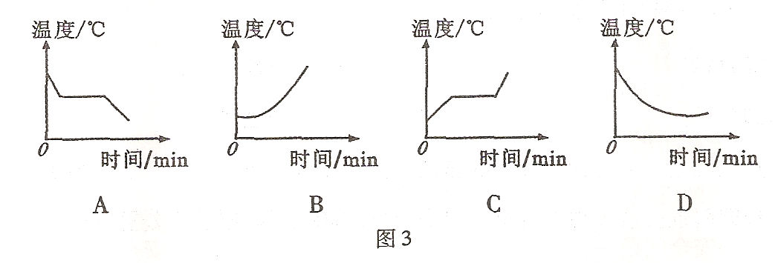
53．（2010年山东泰安，3题）下列自然景象中属于凝固现象的是（ ）
A．初春，麦田里白雪消融 B．初夏，草地上露珠晶莹
C．深秋，操场上轻霜涂抹 D．隆冬，河面上厚厚寒冰
54．（2010年山东滨州，5题）下列现象发生的过程中，吸收热量的一组是
- 春天，冰雪融化汇成溪流
- 夏天，从冰箱里拿出来的饮料罐“出汗”
- 秋天，清晨的雾在太阳出来后散去
- 冬天，室外地面上出现了霜
A、（1）（2） B、（2）（4） C、(1)(3) D、（3）（4）

55．（2010年山东滨州，7题）“鸳鸯火锅“是用金属片将锅的内部空间隔成相等的两部分，一边放清汤卤，一边放红汤卤。清汤卤和红汤卤的质量、主要成分及初温几乎相同，但红汤卤一侧浮着一层具有麻辣风味的油，清汤卤则没有。小红在使用这种火锅时，发现两边加热情况相同，但红汤卤一侧首先沸腾，则下列说法不正确的是
A、红汤卤与清汤卤的比热容近似相同
B、红汤卤液面上方有一层油，能够减少热量的散失
C、红汤卤首先沸腾的主要原因是红汤卤的热量散失少
D、红汤卤首先沸腾的主要原因是红汤卤的沸点比清汤卤的低

56．（2010年广东茂名，9题）在生活中热现象的例子常常可见，下列有关热现象的叙述正确的是（ ）
A．小明同学戴眼镜到厨房帮妈妈炒菜，眼镜片立即模糊，这是液化现象
B．打开冰箱门时，常会看见门前冒“白气”，这是汽化现象
C．夏天喝饮料，常在杯中加入冰块，—会儿冰块变小，这是熔化现象
D．电冰箱内侧壁会看见附有—层白色的冰晶，这些冰晶是凝固形成的

二、填空题、
1. （2010年山东烟台,13题）雨、雪、霜、露都是水的不同状态，从物态变化的角度来看，属于凝华的是 .由于液化形成的是 ．
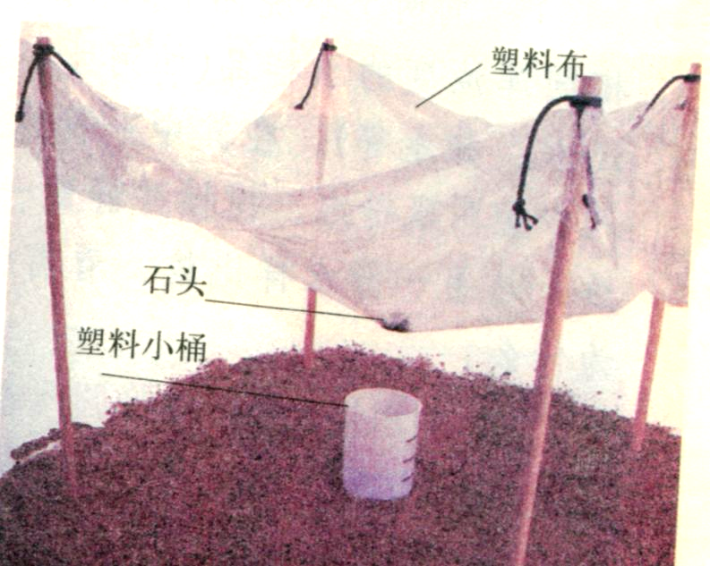
2．（2010年江西南昌，12题）在某些国家，淡水奇缺，就连露水也是他们重要的水资源.图8所示是他们用塑料布来收集露水的情景，露水的形成是_______现象(填物态变化名称)，该过程需要_____热.
图8
3. （2010江苏扬州，19题）在观察水的沸腾实验中：
（1）水沸腾时气泡上升的情况如图__________所示；
（2）小明观察水沸腾时温度计示数如图丙所示，则水的沸点是__________℃。
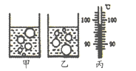
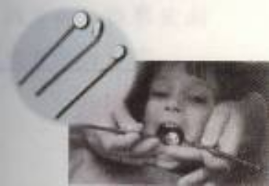

4. （2010江苏泰州，16题）如右图所示是医生检查患者牙齿的情景．其中涉及到两方面的物理知识：一是利用金属小平面镜_______________，能观察到牙齿背面的情况；二是在金属小平面镜放入口腔前，先要将它放在酒精灯上烤一烤，以免水蒸气在镜面上_______________形成水雾．
5. 把一些冰块放在杯中，过一段时间后，冰变成了水，这是 ▲ 现象（填物态变化名称），需要 ▲ 热量．杯外壁出现一层水珠，这是 ▲ 现象（填物态变化名称）
6. （2010 年山东菏泽，3题）火山爆发是近段时间人们常议论的话题，你知道吗，岩浆是多种物质成分组成的液体，在流淌过程中不断降温，就会按下列顺序先后在火山口形成一系列的矿物：橄榄石---辉石---角闪石----黑云母----正长石----白云母----石英。由此可以判断出这些矿物的熔点依次 （填“升高”或“降低”）
7．（2010年广东省，9题）如图6所示，甲是体温计，乙是实验室用温度计，它们都是利用液体＿＿＿＿＿＿＿＿＿＿＿＿的性质制成的。可用来测沸水温度的是＿＿＿＿＿＿；体温计可以离开被测物体来读数，是因为体温计上有个＿＿＿＿＿＿。
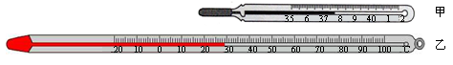
图6
8．（2010年广西桂林，14题）水的凝固点是0℃，当环境温度为0℃时，水可以是 体，也可以是 体。
9. （2010·四川省成都市，15题）冰块在熔化过程中，不断吸收热量，温度 ；水在沸腾过程中，不断吸收热量，温度 (选填“升高”、“不变”、“降低”或“可能升高”)。
10. （2010江苏苏州，13题）初春的早晨会看到大量的露水，露水是由水蒸气 ▲ 形成的(填写物态变化名称)，在这个过程中水蒸气会 ▲ (吸收／放出)热量．

11.（2010江苏镇江，14题）今年我国西南地区遭遇严重干旱，为减缓旱情某部空军出动飞机在云层中播撒干冰（固体二氧化碳）实施人工降雨，靠干冰的 吸收大量的热，使云中水滴增大，冰晶增多，形成降雨，其中冰晶在下落过程中 成水（以上两空填物态变化名称）
12.(2010江苏常州，17题)烈日炎炎，上海世博园启动了雾森降温系统以缓解暂时的闷热，该系统自动向空气中喷洒水雾，水雾在 (填写物态变化名称)过程中从周围大量的热，导致周围温度明显 ．
13.（2010湖北武汉，11题）今年4月20日，江城出现了罕见的“返潮”现象，地面、墙壁全是湿的。专家解释：这是因为前几天我市遭遇“倒春寒”天气，地面、墙壁等处的温度 ，但近日起，西南暖湿气流来到我市上空，空气中水蒸气的含量 ，极易发生 现象，使近地面的物体冒“冷汗”。
14.（2010北京市，29题）
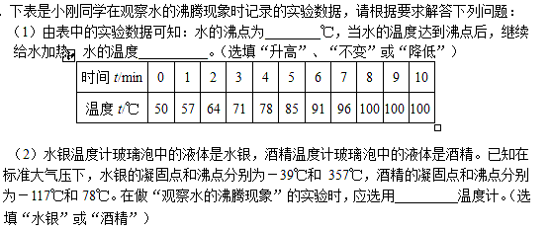
15. （2010年山东莱芜，14题）随着科技的发展，过去“呼风唤雨”的神话已成为现实。人工降雨是用飞机在空中喷洒干冰（固态二氧化碳），干冰在空气中迅速吸热_______，使空气温度急剧下降，空气中的水蒸气遇冷_______成小冰粒，冰粒逐渐变大而下落，下落过程中熔化成水滴，水滴降落就形成了雨。（填物态变化的名称）
16．（2010黑龙江鸡西，13题）2009年全球范围流行“甲流”，市有关部门要求各校师生进行“晨检”。图中是某同学测量体温的结果，示数是 ，体温计的工作原理是 。
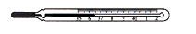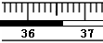
13题图
17. （2010四川泸州，A卷非选择6题）在探究海波的熔化规律时，小芳记录的实验数据如下表所示，请根据表中的实验数据完成填空。
时间/min | 0 | 1 | 2 | 3 | 4 | 5 | 6 | 7 | 8 | 9 | 10 | 11
海波温度/℃ | 40 | 42 | 44 | 46 | 48 | 48 | 48 | 48 | 48 | 49 | 53 | 56
海波的熔点是 ℃，从开始加热经过2min，海波处于 态（选填“固”或“液”）。
18．（2010重庆綦江，11题）融雪时天气有时比下雪时还冷，这主要是因为雪在熔化过程中要________热；用湿抹布擦黑板，一会儿黑板就会变干，这是水的______________现象。
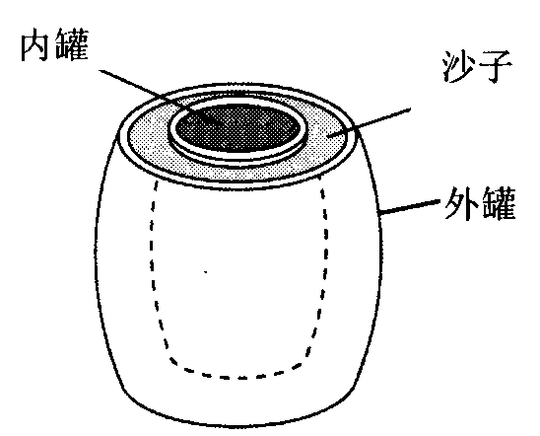
19．（2010安徽蚌埠二中，16题）住在非洲沙漠的居民，由于没有电，夏天无法用电冰箱保鲜食物，当地人发明了一种简易“沙漠冰箱”，如图所示。它由内罐和外罐组成，两罐之间填满潮湿的沙子。使用时将食物放在内罐，罐口盖上湿布，放在干燥、通风的地方，并经常向内罐和外罐之间的沙子上洒些水，这样对内罐中的食物可以起到一定的保鲜作用。
第16题
根据上文，请回答：
⑴将它放在干燥、通风的地方，目的是 ；
⑵经常向两罐之间的沙子上洒些水，目的是 。

20．（2010天津，17题）
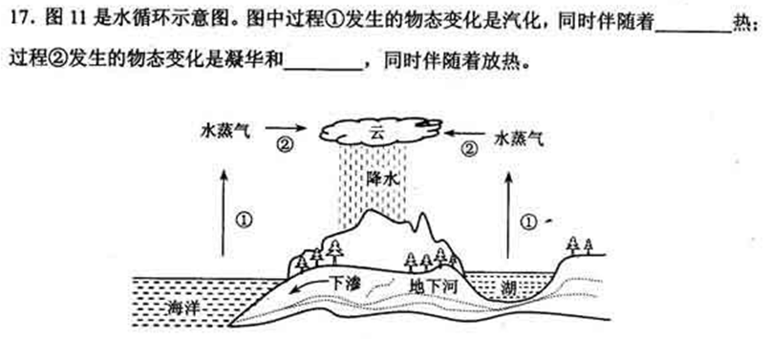
21．（2010年广西河池，5题）请将下列现象所对应的物态变化名称填在相应的横线上．
（1）洒在地板上的水变干 ；
（2）初春的早晨大雾弥漫 ；
（3）放在衣柜里的卫生球消失 ．
22．（2010湖北宜昌，22题）超市里正在出售的海鲜周围要铺一层碎冰块，这是因为冰熔化时要________，但温度________（填"升高"、"降低"或"不变"），所以能起到保鲜的作用。
23．（2010湖北宜昌，26题）液态蜡凝固后，中间会凹陷下去。则蜡由液态变为固态时，它的体积将________，密度将________。（两空都选填“变大”、“变小”或“不变”）
24．（2010云南楚雄州，15题）目前，全球气候逐渐变暖，这是 效应不断加剧带来的后果；人工降雨时利用干冰 （填物态变化）吸热使云层中水蒸气的温度降低最终形成降雨；夏天起风时，人感觉凉快是因为风加速了皮肤表面汗液的 （填物态变化）。
25．（2010湖北荆州，58题）小明想从酒精和水的混合液中把酒精分离出来。他想，水的凝固点是0℃，酒精的凝固点是﹣117℃。于是他把混合液放入温度为﹣5℃的冰箱的冷冻室中，经过相当长的时间后，水并没有凝固，酒精没能分离出来。水为什么在0℃以下还没凝固呢请你就此问题提出合理的猜想：
。
26．（2010辽宁沈阳，17题）将蜡块磨碎放入试管中加热，蜡吸热后逐渐变软、变稀，直至完全变成液态。在此过程中，它的温度不断升高，由此可知蜡是________（填“晶体”或“非晶体”）。停止加热后，液态蜡的温度逐渐降低，它的内能逐渐________（填“变大”、“变小”或“不变”）。
27．（2010辽宁沈阳，11题）小欣打开冰箱门，发现冷冻室的侧壁上有很多霜，这是水蒸气________（填物态变化的名称）形成的，这个过程中水蒸气________（填“吸收”或“放出”）热量。当他拿起湿抹布去擦时，抹布却粘在了侧壁上，这是因为发生了________。（填物恣变化的名称）现象。
28．（2010云南玉溪，11题）今年春夏云南遭遇了百年不遇的旱灾，农民用地膜覆盖的方法抗旱保苗，这样做可以减少水分的 。地膜上出现的小水珠是 形成的，在这个过程中要 。
29．（2010四川广安，3题）预防“甲流”时，我们每天都要用体温计检测体温，常用体温计的量程为_________________ºC，分度值为_____________ ºC。
30．（2010四川广安，5题）如图2所示，甲、乙两图是某个同学做“水的沸腾”实验时观察到的现象，其中能正确反映沸腾现象的是图__________；图丙是他根据实验数据作出的温度━━时间图象，从图中可以看出，水沸腾的过程中继续吸热，温度_____________，看图分析还可以知道，实验地的大气压比标准大气压_____________（选填“高”、“低”或“相等”）。
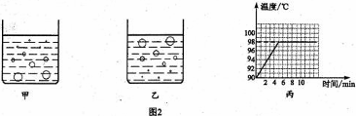
31．（2010四川内江，4题）夏季是雷电多发的季节，当雷电劈中树木时，强电流通过树木会产生大量的热，使树木中的水分大量_____________（填某种物态变化的名称），产生大量高温高压的水蒸气，这些水蒸气迅速膨胀对树木做_____________，将树木劈开。因此，夏季雷雨天不要在树下避雨。
32． （2010内蒙古赤峰，17题）下表是小华同学在学校体检时自己体检表上的一部分内容，校医在体检表上没有填写重量的单位，请你帮助校医填上，如果体检时小华的体温如图9所示，也请你读出并填与在体检表上。
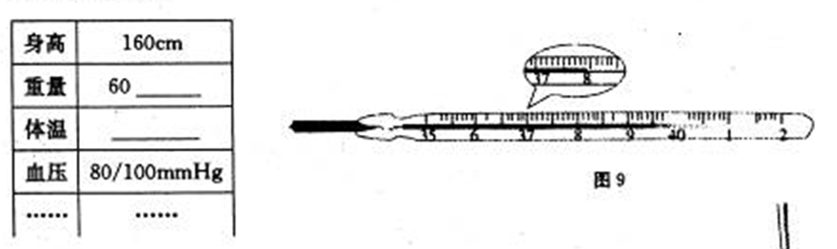
33．（2010年山东滨州，15题）（1）今年全球流行甲型H1N1流感，患上这一流感后第一症状就是发热，依次要用到体温计测量体温。如图所示，是体温计和实验室常用温度计，请简要说出它们在构造或使用上的三个不同点： ；
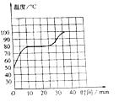
； 。
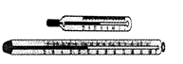
34．（2010年湖南长沙，33题）如图是某种物质熔化时温度随时间变化的图象，根据图象可以得到许多信息，请你写出两条。
（1） （2）
35．（2010年广东茂名，18题）同学们通过“观察水沸腾”实验可知，当液面上方气压小于1标准大气压时，水的沸点________100℃(选填“大于”、“小于”或“等于”)，并且可知水在沸腾过程中温度特点是________。在很高的山顶上，用一般锅煮不熟鸡蛋，原因是：________________

三、简答题、
1．2010年贵州毕节，10题）我国是水资源极度溃乏的国家。我国水资源人均占有量仅有世界的1/4，尤其是今年我国整个西南地区遭遇了几十年不遇的旱灾，所以节约用水从我做起是我们每个中学的责任和义务。请写出两个生产、生活中节约用水的例子。

2. （2010黑龙江鸡西，31题）将一瓶水放入冰箱一段时间，拿出后会出现两个现象。现象一：瓶内的水结冰并且“多”了；现象二：过了一会儿，瓶的外壁出现一层小水珠。请你根据学过的物理知识解释一下这两个现象产生的原因。
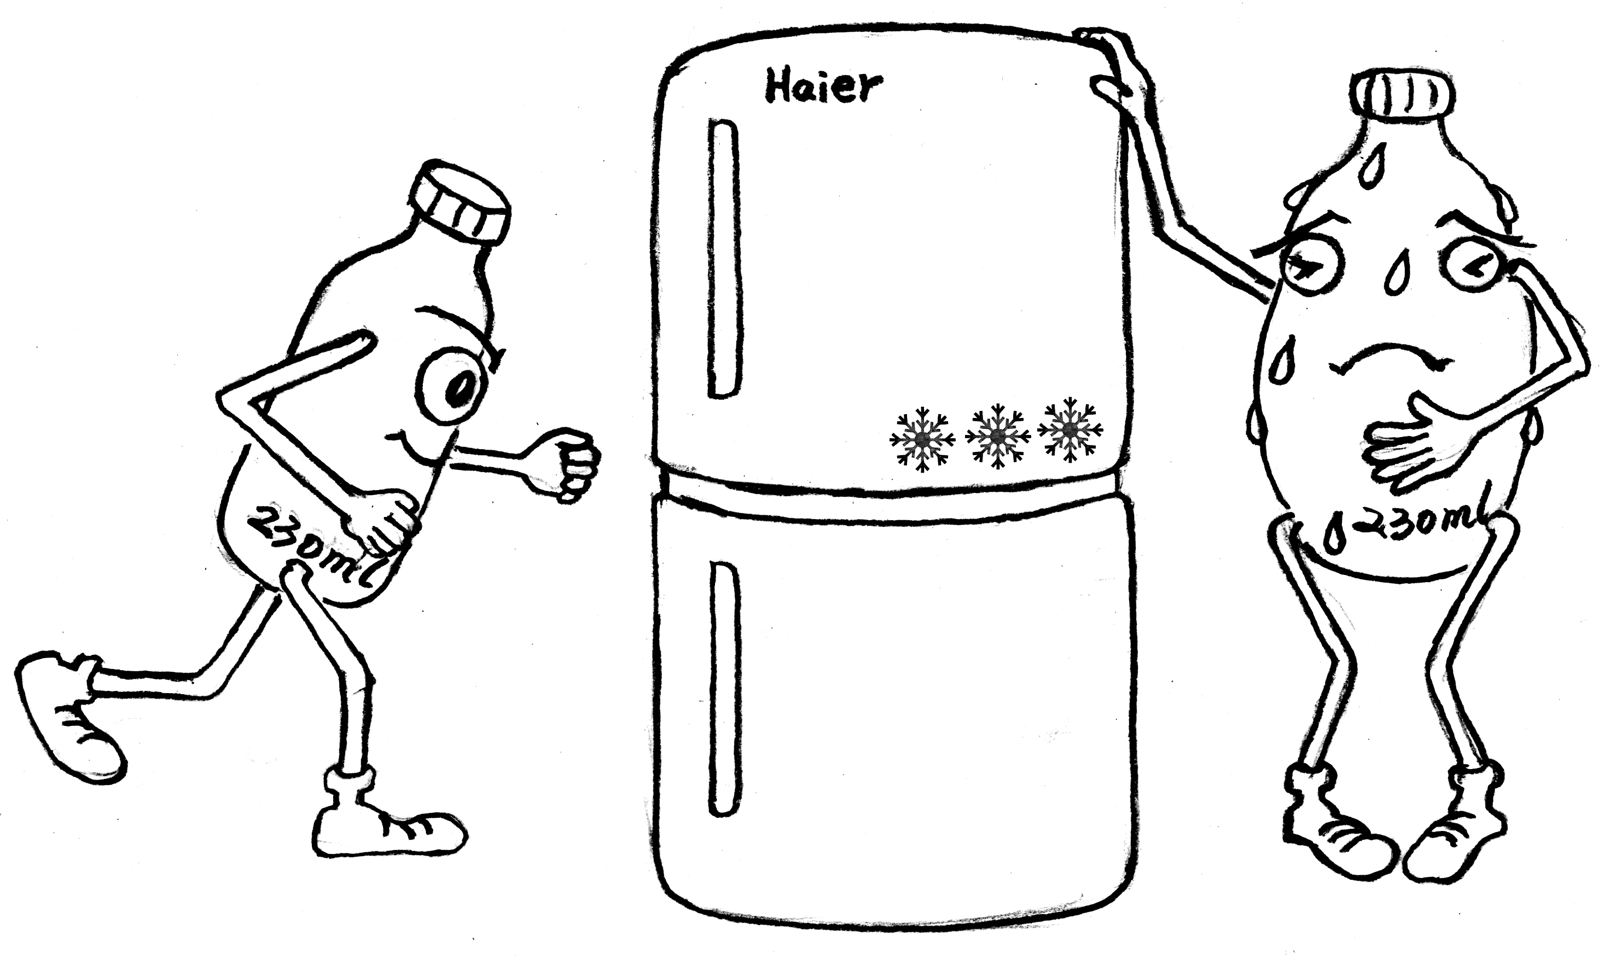
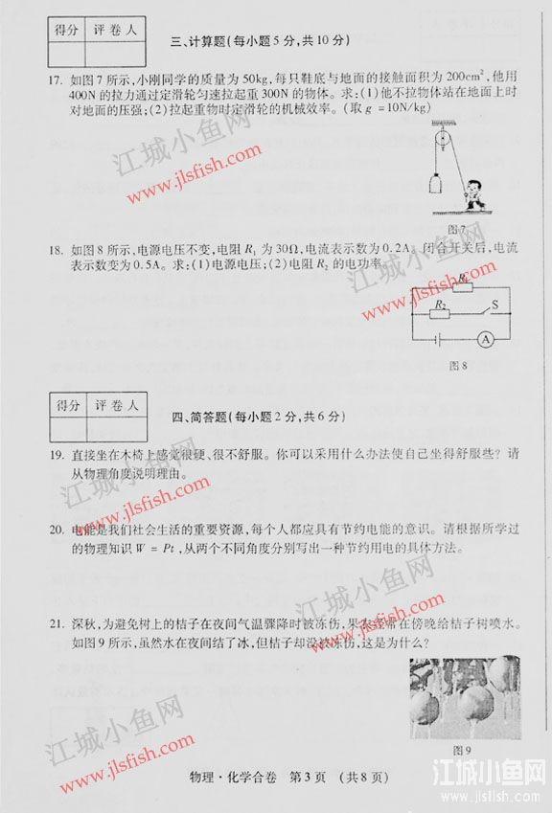
3．（2010年吉林省，21题）深秋，为避免树上的桔子在夜间气温强降时被冻伤，果农通常在傍晚给桔子树喷水。如图9所示，虽然水在夜间结了冰，但桔子却没被冻伤，这是为什么？

4．（2010年广东广州市，22题）（1）上海世博会很多展馆安装了太阳电池，太阳电池把什么能转化为什么能？（2）世博会展区通过喷射水雾来降温。请用物态变化的知识来解释为什么喷射水雾区域的温度会降低？

5．（2010福建泉州，24题）将冰棍从冰箱的冷冻室取出，放进不锈钢茶杯，过一会，茶杯的外壁逐渐形成一些小水珠。请问这些水珠是怎样形成的？这个过程是吸热还是放热？

四、作图题、
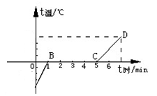
1. （2010年广东梅州，21题）在探究“固体熔化时温度的变化规律”实验中，某实验小组的同学根据测得的数据绘制了如图9所示的图象。
图9
(1)由图象可看出该物质的熔点是 ℃，在第2min末该物质处于 （选填“固态 ”、“液态”或“固液共存状态”）。
（2）该物质熔化过程的特点是不断吸热，温度 ，内能增大。
（3）比较图中ＡＢ段和ＣＤ段可知，如果升高相同的温度， 段吸收的热量较多。

五、实验探究题
1．（2010年浙江衢州，34题）实验设计的严密性、操作的规范性等都很重要，每一个环节都会影响实验结果。
(1)两容器中分别盛有等质量的酒精和水，室温下放置几天后，两者的质量都明显减少，且酒精减少得更多，如图甲所示。某同学由此得出“酒精比水蒸发得更快”的结论。但是另一位同学认为不能得出该结论，其理由是实验中没有控制 ▲ 相同，因此无法比较蒸发快慢；
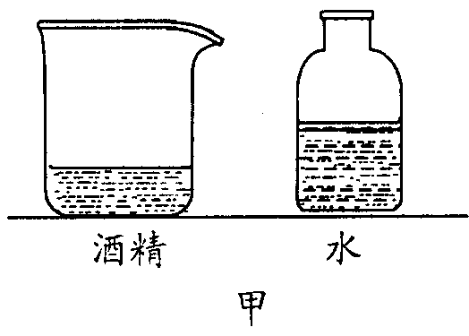

2. （2010江苏南京，27题）小明用图甲所示的装置做“观察水的沸腾”实验．
(1)为了完成实验，还需要的测量器材是 ▲ ；
(2)已知水的质量为100g，则水从80℃升高到90℃吸收的热量是 ▲ J，此过程水的内
能 ▲ (选填“增大”、“不变”或“减小”)[水的比热容为4.2×103J／(kg·℃)]
(3)下表是实验中他记录的一组数据，由数据可知，水的沸点是 ▲ ℃，根据记录的数
据，在图乙中画出水沸腾前后温度随时间变化的图像；
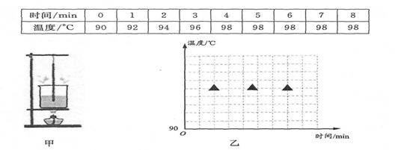
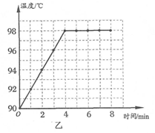

(4)沸腾时，杯口附近出现大量“白气”，“白气”是 ▲ 遇冷 ▲ (填物态变化名称)形成的．

3. （2010广东肇庆，21题）下图所示，小李同学用此装置探究冰熔化过程中温度变化情况．
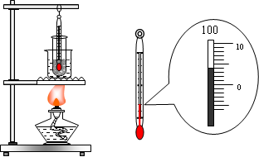
t/℃
o
t/min
t/min | 0 | 1 | 2 | 3 | 4 | 5 | 6 | 7 | 8 | 9
t/℃ | -4 | -3 | -2 | -1 | 0 | 0 | 0 | 1 | 3 | 5

（1）他将观察到的温度计示数变化情况记录在右表中.请根据表中数据，在右上图的坐标纸上画出冰熔化过程中的温度—时间图象．
（2）某时刻温度计的读数如上图所示，此时的温度是 ▲ ℃；
（3）为减小误差，实验过程中宜选用较大的冰块还是较小的冰块？ ▲ ；
（4）如果将冰块换成石蜡碎块做同样的实验，石蜡熔化过程中所得到的温度—时间图象是否与冰的相同？为什么？ ▲ ▲
4. （2010江苏镇江，27题）小凡同学在4块相同的玻璃板上各滴一滴质量相同的水，进行如下图所示的实验探究，得出水蒸发快慢与水的温度、水的表面积和水面上方空气流动快慢有关．
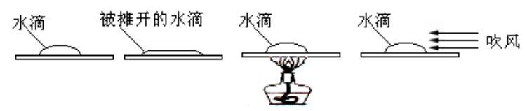

Ａ Ｂ Ｃ Ｄ
（1）通过Ａ、Ｂ两图的对比，可以得出水蒸发快慢与水的 有关．
（2）通过 两图的对比，可以得出水蒸发快慢与水的温度有关．
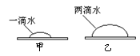
（3）小凡同学猜想水蒸发快慢还可能与水的质量有关，于是继续进行了如下探究：在相同环境下的两块相同的玻璃板上分别滴上一滴和两滴水（如右图）．结果发现甲图中水先蒸发完，于是他得出结论：水蒸发快慢与水的质量有关，水的质量越小蒸发越快．从实验设计环节看，他没有控制水的 （选填“质量”或“表面积”）相同；从得出结论环节看， “根据谁先蒸发完，判断谁蒸发快”是否正确？ （选填“正确”或“不正确”），理由是 ．
5.（2010湖北荆门，15题）图9甲所示，是探究冰和蜡的熔化过程的实验装置。器材有：冰、蜡、热水瓶、试管、烧杯、铁架台(带铁夹)、搅棒、秒表、温度计、水。
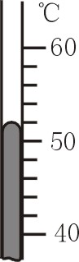
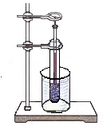
乙
图9
甲
丙
时间
温度
0

（1）图乙是 ▲ （选填“冰”或“蜡”）的温度随时间变化的图象。图丙所示温度计显示的是蜡某时刻的温度，它的示数是 ▲ ℃。
（2）在冰和蜡熔化过程中，如果将试管从烧杯中拿出来，冰和蜡停止熔化。将试管放回烧杯后，冰和蜡又继续熔化。说明固体熔化时需要 ▲ （选填“吸收”或“放出”）热量。

6.（2010河南省，19题）小凡同学在实验室做“观察水的沸腾”实验，当水温为82℃时开始记录数据，以后每隔lmin读一次温度计的示数，直到水沸腾一段时间后停止读数，其数据记录如下表所示。
(1)在记录第四次数据时，温度计的示数如图12所示，请将读数填在表内空格中。
时间／min | 0 | 1 | 2 | 3 | 4 | 5 | 6 | 7  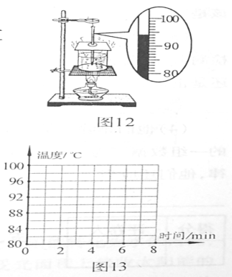
温度/℃ | 82 | 86 | 89 |  | 98 | 98 | 98 | 98
(2)请根据表格中的数据，在图13中作出水的温度随时间变化的图线。
(3)由图线可知，水在沸腾过程中温度的特点是 。
(4)实验结束后，同学们在交流时，发现各自测出的水的沸点大都
不是100℃，可能原因是 (写出一点)。

7. （2010年山东莱芜，21题）两个实验小组分别探究“冰熔化时温度的变化规律”和“蜡熔化时温度的变化规律”。
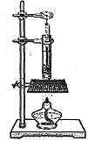
（1）其中一个实验小组安装的实验装置如图。该装置存在的不足是_______。
（2）改正实验后，两实验小组记录数据汇总如下表：
时间／min | 0 | 1 | 2 | 3 | 4 | 5 | 6 | 7 | …
冰的温度／℃ | -20 | 0 | 0 | 0 | 0 | 10 | 20 | 30 | …
冰的状态 | 固态 | 固、液 | 固、液 | 固、液 | 固、液 | 液态 | 液态 | 液态 | …
蜡的温度／℃ | 35.0 | 40.0 | 45.0 | 49.5 | 54.0 | 58.3 | 62.5 | 66.6 | …
蜡的状态 | 固态 | 固态 | 固态 | 粘稠 | 变稀 | 液态 | 液态 | 液态 | …
分析表格中的数据，你发现冰与蜡在熔化过程中的不同点是：______________
（3）在上表所示实验中的第1分钟末至第3分钟末的时间内，下列说法正确的是_______。
A．冰不断吸收热量，内能不变
B．冰不断吸收热量，内能增加
C．蜡不断吸收热量，内能不变
（4）下图是其中一个实验小组画出的冰熔化时温度随时间变化的图象，请你利用图象分析说明冰的比热容小于水的比热容（假定每分钟受热物质吸收热量相等）。
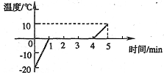

8.（2010年广东梅州，24题）白炽灯泡在生活中随处可见，如果我们仔细观察就会发现有很多大家学习过的物理知识。请同学们完成如下几个问题：
（1）白炽灯泡正常发光时，电流通过灯丝做功将 能转化为内能和光能。
（2）白炽灯泡使用时间久后亮度比新买时暗，是由于灯丝受热 （填物态变化名称），电阻变大，灯泡的实际功率 （选填“变大”、“变小”或“不变”）的缘故。
（3）白炽灯泡发出的光向四面八方传播都遵循光的 规律。

9．（2010年广州花都区，23题）两个实验小组同时分别探究“蜡熔化时温度的变化规律”与“水的沸腾”，记录数据如下表：
时间/min | 0 | 1 | 2 | 3 | 4 | 5 | 6 | 7 | …
甲的温度/°C | 97.0 | 97.5 | 98.0 | 98.0 | 98.0 | 98.0 | 98.0 | 98.0 | …
乙的温度/°C | 35.0 | 40.0 |  | 49.5 | 54.0 | 58.3 | 62.5 | 66.6 | …
（1）第2min时乙的温度如图14，则此时它的温度为 °C
50
30
40
60
ºC

图14
（2）根据记录表，你认为 （填“甲”或“乙”）是蜡， （填“甲”或“乙”）是水。
（3）第3min和第5min相比，哪一时刻甲的内能较大? ，理由是 .

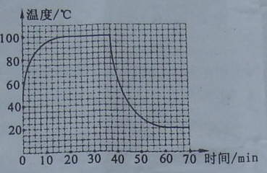
10. (2010福建莆田，23题)（5分）小海在做“观察水的沸腾”实验后，又进一步观察了水是自然冷却过程，他根据实验数据绘出水温随时间变化图像如图所示。由图像可知：
（1）水是沸点是________⁰C，这说明当时水面上方的气压_______一个标准大气压。
（2）做上述实验时是环境温度（即室温）应在_____⁰C左右。
（3）沸腾前水温随时间变化的特点是___________________
__________________________。

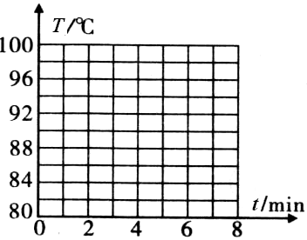
11．（2010云南玉溪，18)小明在做“观察水的沸腾”实验中，当水温上升到80℃时，每隔1min读一次温度计的示数，直到水沸腾4min后停止读数，其数据记录如下表所示。
（1）常用温度计是利用 的原理制成的。
（2）从表格数据可知水的沸点是 ℃。
（3）请根据表格中的数据，在图13中画出水温随时间变化的图像。
／min | 0 | 1 | 2 | 3 | 4 | 5 | 6 | 7
／℃ | 80 | 84 | 88 | 92 | 96 | 96 | 96 | 96

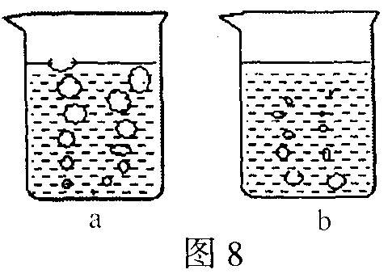
12．(2010江苏无锡，17题)在“观察水的沸腾”实验中，某实验小组观察到水沸腾前和沸腾时水中气泡的上升情况如图甲、乙所示，图中 是水在沸腾时的情况．实验过程中记录的数据如下表所示：
甲
乙
第17题图
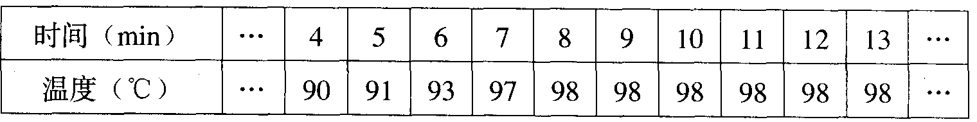

（1）从记录的数据可得出的实验结论是：水沸腾时的温度是 ℃．
（2）根据实验数据可知水的沸点与水在标准大气压下的沸点100℃相比有明显的差异，如果测量方法正确，你认为造成差异的原因可能是： ．

13．（2010年山东泰安，22题）在探究“固体熔化时温度的变化规律”实验中，某实验小组的同学根据测得的数据绘制了如图所示的图象，由图象可看出该物质是________（填“晶体”或“非晶体”）。熔化过程的特点是________、________内能________。
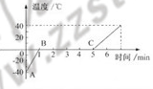

答案：
选择题：
1.D 2.D 3.B 4.D 5.C 6.C 7.B 8.A 9.A 10.C 11.C 12.C 13.C 14.D 15.B 16.D 17.A 18.C 19.D 20.D 21.B 22.B 23.A 24.D 25.B 26.C 27.A 28.A 29.A 30.C 31.C 32.D 33.B 34.C 35.B 36.C 37.C 38.B 39.B 41.B 42.B 43.D 44.D 45.B 46.B 47.C 48.B 49.B 50.B 51.B 52.A 53.D 54.B 55.D 56.AC

填空题：1.答案：霜、雪；露、雨(不答雪、雨不扣分) 2. 答案：液化 放 3.乙 98 4. 对光的反射 液化
5. 熔化 吸收 液化 6. 答案：降低 7. 答案：热胀冷缩、乙、缩口。 8. 答案：液 固（固、液） 9.不变 不变 10. 液化 放出 11. 升华 熔化 12. 汽化 降低 13. 较低；较高；液化
14. 答案： 15. 答案：升华、凝华 16. 36.6 ℃ ； 液体的热胀冷缩
17. 48 固 18. 吸 蒸发（或汽化）
19. (1) 加快水的蒸发（其他表达方式，合理即可）；
(2)保持沙子的湿润，使蒸发持续进行（或其他表达方式，合理即可）。
20. 吸 液化 21. 答案：汽化 液化 升华 22. 吸热；不变 23. 变小；变大24. 热岛 升华 蒸发
25. 加入酒精后，水的凝固点降低了。 26. 非晶体 变小 27. 凝华 放出 凝固 28. 蒸发 液化 放热
29. 35—42 0.1 30. 乙 保持不变 低 31. 汽化 功 32. kg 37.9℃ 33. 答案（1）量程不同 分度值不同 体温计上有缩口， 34. 答案：该物质是晶体；该物质的熔点是80℃
35. 答案：小于；温度保持不变；高山气压低于1标准大气压；水的沸点小于100℃

简答题
1. 用淘米水浇花；用洗衣水冲厕；使用节水马桶；用完水后将水龙头拧紧等
2. 根据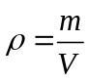（或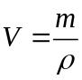）（1分）,冰的密度小于水的密度，冰和水的质量相等，所以冰的体积大于水的体积（1分），瓶壁的温度低于外界温度，空气中的水蒸气遇到冷的瓶壁（1分）液化成小水珠（1分）。
3. 答案：在夜间温度下降，水结冰吸热，使周围的空气温度下降缓慢，所以水结了冰，而树上的桔子没有被冻伤。
4. 答案：（1）太阳能电池是太阳能转化为电能，（2）采用喷射水雾确实能有效降温，因为水蒸气汽化要吸热，使周围物体温度下降。
5. 答：空气中的水蒸汽遇到较冷的茶杯液化成小水珠附着在杯壁上；这个过程放热。

作图题：答案：0、固液共存状态；（2）不变；（3）， C D

实验探究题：
1. 【答案】(1)液体的表面积(或容器口大小)
2. (1)秒表(2)4.2×10³ 增大（3）98 见图 （4）水蒸气 液化
3. 答案：（1）
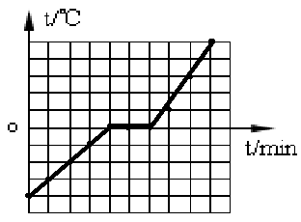
（2）4；（3）较小的冰块；（4）不同，冰是晶体，有固定的熔化温度；石蜡是非晶体，没有固定的熔化温度。
4. 表面积大小 A、 C 表面积 不正确 只有在水的质量相同时，先蒸发完的蒸发的才快
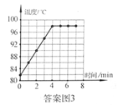
5. 冰；52；吸收
6. (1)94 (1分)
(2)如答案图3所示 (2分)
(3)保持不变 (1分)
(4)气压不是1标准大气压(温度计不准确、读数有误差、
水有杂质等) (1分)

7. 答案：（1）受热物质受热不均匀（1分）
（2）冰有一定的熔化温度，蜡没有一定的熔化温度（1分）
（3）B（1分）
（4）从图象看出，第1分钟内的冰和第5分钟内的水吸收了相同的热量，二者质量相等，但冰升高的温度高，根据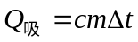可知，冰的比热容小于水的比热容。（1分）
8. 答案：（1）电能、（2）升华(3) 升华.
9. 答案：
(1)46 (2) 乙；甲
(3) 第5min内能大,因为由第3min和第5min这段时间内,物体不断吸热,所以其内能增加.
10. (1)100 等于 (2)20 (3)刚开始升温得快，后来升温得慢
11.(1) 液体热胀冷缩 。
(2) 96 ℃。
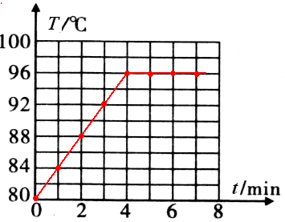
（3）如图

12.甲 98℃ 水面上的气压小于一个标准大气压
13. 答案：晶体；吸热；温度不变；增加。

